6204062630050 ธัญญาทิพย์ สอนวงศา

Catch Eggs!!!

(เกมจับไข่)

-รายละเอียดเกม

เป็นเกมที่ให้ผู้เล่นบังคับทิศทางของถ้วยเพื่อเก็บไข่ที่กำลังเลื่อนลงมา

-วิธีเล่น

กดลูกศร ซ้าย-ขวา เพื่อบังคับทิศทางของถ้วย โดยการเก็บไข่ได้ 1 ฟอง จะได้คะแนน(Score) ครั้งละ 10 และเริ่มเกมผู้เล่นจะได้รับจำนวนชีวิต(Life) = 30 หากผู้เล่นทำไข่ตกถึงพื้น จะถูกลบจำนวนชีวิตลงครั้งละ 1 เมื่อจำนวนชีวิตเป็น 0 เท่ากับจบเกม

-Storyboard

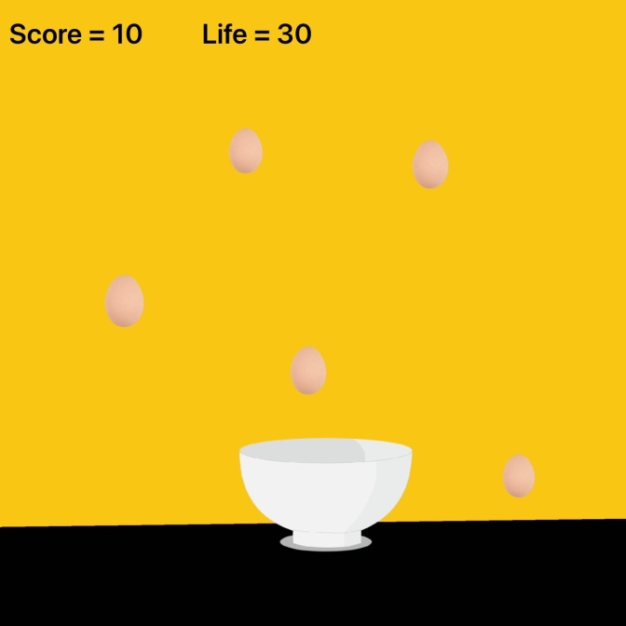

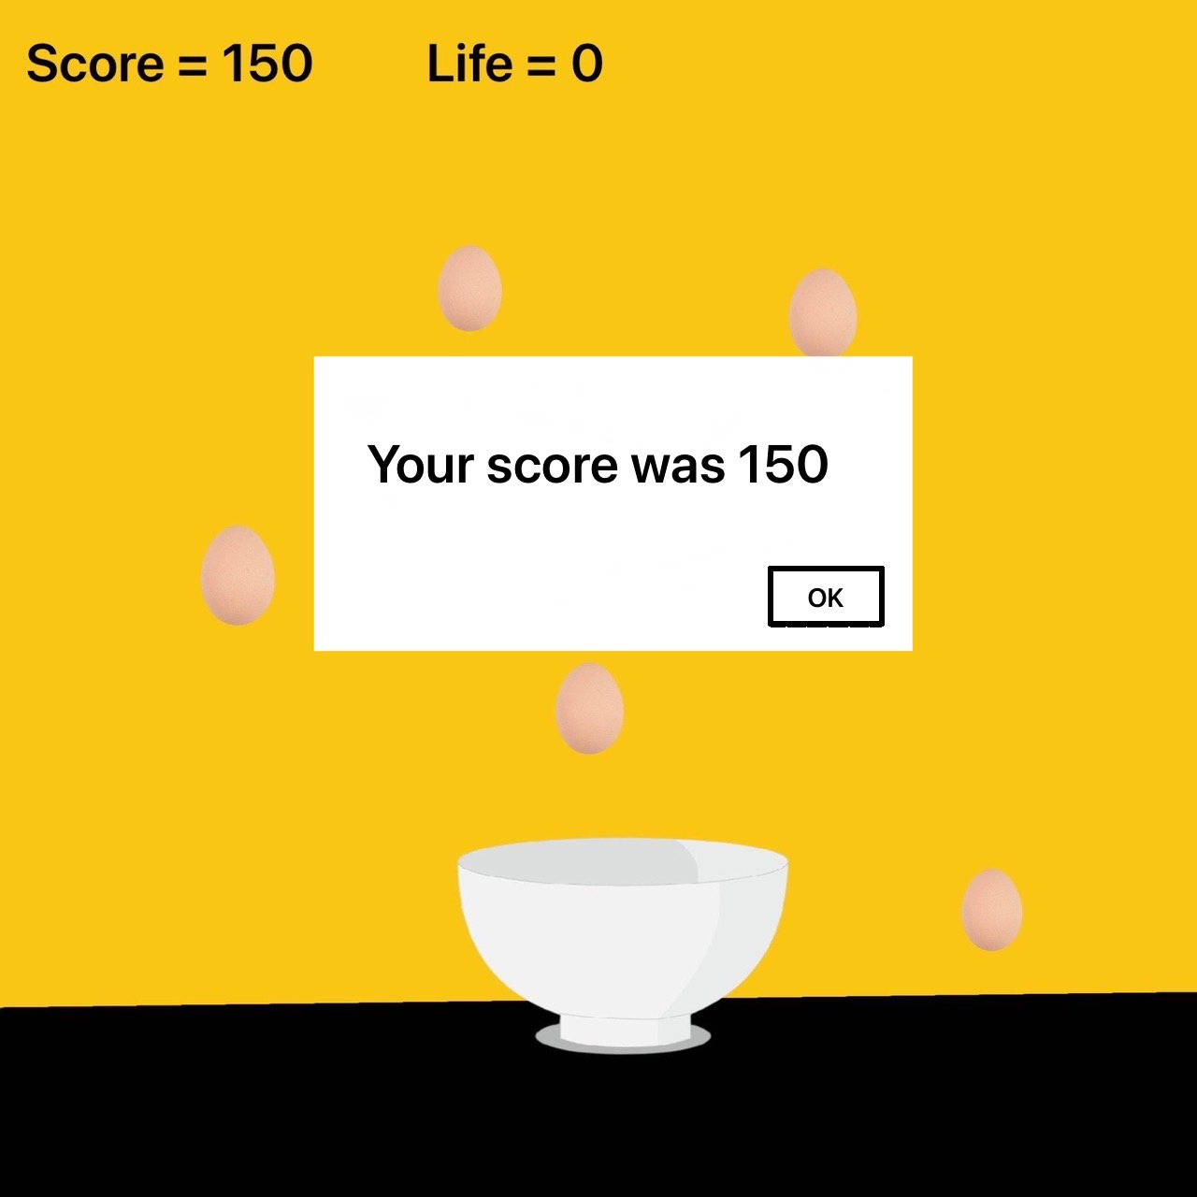

6204062630050 ธัญญาทิพย์ สอนวงศา

ประโยชน์

1.เพื่อความสนุกสนาน

2.ฝึกสมาธิ

3.ฝึกใช้ความอดทน

4.ฝึกความแม่นยำ

ตารางแผนการทำงาน เดือนตุลาคม

|  |  |  |  |  |
| --- | --- | --- | --- | --- |
| ลำดับ | รายการ | 1-8 | 9-23 | 24-30 |
| 1 | หารูป ออกแบบฉาก |  |  |  |
| 2 | ศึกษาเอกสารและข้อมูลที่เกี่ยวข้อง |  |  |  |
| 3 | ลงมือเขียนโปรแกรม |  |  |  |
| 4 | จัดทำเอกสารรายงาน |  |  |  |
| 5 | ตรวจสอบและแก้ไขข้อผิดพลาด |  |  |  |